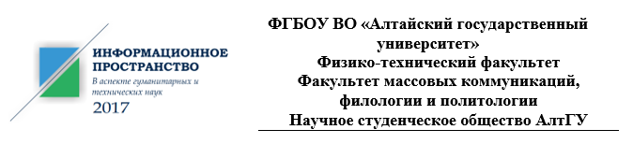

ВТОРОЕ ИНФОРМАЦИОННОЕ ПИСЬМО

Уважаемые коллеги!

Физико-технический факультет, факультет массовых коммуникаций, филологии и политологии, Научное студенческое общество Алтайского государственного университета приглашают принять участие в VI Междисциплинарной межвузовской конференции студентов, магистрантов и аспирантов

«ИНФОРМАЦИОННОЕ ПРОСТРАНСТВО В АСПЕКТЕ ГУМАНИТАРНЫХ И ТЕХНИЧЕСКИХ НАУК – 2017»
Конференция состоится 23 ноября 2017 года по адресу: г. Барнаул, ул. Димитрова, 66 (корпус «Д» Алтайского государственного университета).
К участию в конференции приглашаются студенты, магистранты и аспиранты вузов. Оргкомитет конференции оставляет за собой право самостоятельно отбирать доклады для очного участия в секционных заседаниях. Среди выбранных для очного участия докладов состоится конкурсный отбор лучших выступлений. Все участники конференции независимо от формы участия (очной/заочной) получат сертификаты, подтверждающие их участие. По результатам конференции планируется выпуск сборника материалов конференции.
Программа конференции:
9.00-9.30. Регистрация участников (ул. Димитрова, 66. Холл 4-го этажа).
9.30-10.00. Пленарное заседание (ауд. 403Д). Приветственное слово:

В.В. Поляков, декан ФТФ, зав. кафедрой прикладной физики, электроники и информационной безопасности, д-р физ.-мат. наук.
С.А. Мансков, декан ФМКФиП, канд. филол. наук.

10.00-12.30. Работа секций
Секция 1. Информационное пространство: инновации, технологии, безопасность (ауд. 402Д).
Секция 2. Информационное пространство и личность в условиях медиатизации (языковые, философские, культурологические, психологические аспекты) (ауд. 403Д).
12.30-13.00. Перерыв
13.00-15.00. Круглый стол «“Физики” и “лирики” в современной научной и культурной парадигме». Подведение итогов конференции, вручение сертификатов и награждение победителей (ауд. 305Д).

Организационный комитет конференции:
- Поляков Виктор Владимирович, декан ФТФ, заведующий кафедрой прикладной физики, электроники и информационной безопасности, доктор физико-математических наук, профессор;
- Мансков Сергей Анатольевич, декан ФМКФиП, кандидат филологических наук, доцент;
- Скубач Ольга Александровна, заместитель декана ФМКФиП, кандидат филологических, доцент кафедры общей и прикладной филологии, литературы и русского языка;
- Белозерских Василий Вениаминович, заместитель декана ФТФ, старший преподаватель кафедры вычислительной техники и электроники;
- Волков Пётр Андреевич, куратор НСО ФТФ;
- Морозова Яна Сергеевна, куратор НСО ФМКФиП;
- Белоусов Алексей Сергеевич, заместитель куратора НСО ФТФ.
Программный комитет конференции:
- Лукашевич Елена Васильевна, доктор филологических наук, профессор, заведующий кафедрой теории и практики журналистики АлтГУ;
- Мансуров Александр Валерьевич, кандидат технических наук, доцент кафедры прикладной физики, электроники и информационной безопасности АлтГУ;
- Сучкова Лариса Иннокентьевна, доктор технических наук, профессор кафедры информатики и вычислительной техники и информационной безопасности АлтГТУ;
- Грачева Яна Игоревна, преподаватель кафедры прикладной физики, электроники и информационной безопасности АлтГУ;
- Витвинчук Владимир Валерьевич, кандидат филологических наук, доцент кафедры теории и практики журналистики АлтГУ;
- Фотиева Ирина Валерьевна, доктор философских наук, профессор кафедры теории и практики журналистики АлтГУ.

Заявки принимаются до 22 ноября 2017 г. на портале Ломоносов (ссылка: https://lomonosov-msu.ru/rus/event/4563/
Подробная инструкция по регистрации и загрузке тезисов представлена в ПРИЛОЖЕНИИ 3.
Прием тезисов для публикации в сборнике осуществляется до 22 ноября на Портале Ломоносов!
Требования по оформлению тезисов изложены в ПРИЛОЖЕНИИ 2.
Все предложенные тезисы должны быть проверены при помощи программы «Антиплагиат». В случае несоответствия тезисов требуемым критериям работы к публикации приняты не будут!
Контакты Оргкомитета конференции:
Научное студенческое общество ФТФ АлтГУ: Волков Пётр Андреевич
(ploup98@gmail.com тел.+7-983-556-62-51).
Научное студенческое общество ФМКФиП АлтГУ: Морозова Яна Сергеевна (yams97@mail.ru тел. +7-913-363-83-82)
ПРИЛОЖЕНИЕ 1
Условия участия
Участником конференции может стать: студент, магистрант, аспирант высшего учебного заведения.
Оплата проезда, проживания и питания иногородних студентов – за счет командирующей стороны. Оргкомитет бронирует места для проживания иногородних участников в гостинице в соответствии с их заявкой (ориентировочная стоимость проживания в 3-х местном номере от 550 руб. в сутки).
Для участия в конференции необходимо в указанный в информационном письме срок зарегистрироваться на портале Ломоносов (ссылка: https://lomonosov-msu.ru/rus/event/4563/ ) и отправить тезисы для публикации.
Название файла заявки дается по фамилии, инициалам заявителя и номеру секции (например, 1_ИвановАА).

Заявка на участие в V Междисциплинарной межвузовской конференции
«ИНФОРМАЦИОННОЕ ПРОСТРАНСТВО В АСПЕКТЕ ГУМАНИТАРНЫХ И ТЕХНИЧЕСКИХ НАУК - 2016»
Фамилия, Имя, Отчество участника
Учебное заведение, факультет, курс
Почтовый адрес
Секция
Тема доклада
Контактный телефон
Е-mail
Для иногородних участников:
Нуждаетесь ли в гостинице (да; нет)
Даты прибытия и отъезда

ПРИЛОЖЕНИЕ 2
ТРЕБОВАНИЯ К ОФОРМЛЕНИЮ ТЕЗИСОВ ДОКЛАДОВ
для публикации в сборнике
«ИНФОРМАЦИОННОЕ ПРОСТРАНСТВО В АСПЕКТЕ ГУМАНИТАРНЫХ И ТЕХНИЧЕСКИХ НАУК – 2017»
Тезисы представляются в электронной и печатной форме, с подписью научного руководителя. Между электронным и печатным вариантами не должно быть никаких расхождений.
Название файла тезисов дается по номеру секции, фамилии и инициалам заявителя (например, 1_ИвановАА).
Объем текста для работ не должен превышать 5 страниц формата А4, с учетом рисунков, графиков, схем и т.д.
Параметры оформления:
- поля: верхнее, нижнее, левое и правое – 2 см;
- шрифт: Times New Roman, размер шрифта – 12 пт;
- межстрочный интервал – 1;
- выравнивание шрифта – по ширине;
- отступ – 1;
- рисунки, графики и схемы представляются отдельным файлом в формате JPG (не менее 300 dpi).

Структура тезисов:
  - название тезисов доклада печатается посередине строки прописными буквами полужирным шрифтом;
  - посередине строки строчными буквами печатаются имя, отчество и фамилия автора (или авторов), факультет, курс (год обучения);
  - посередине строки строчными буквами печатаются имя, отчество и фамилия научного руководителя, ученая степень и ученое звание;
  - отступ одна строка;

пример оформления
ИНТЕРНЕТ-ТЕХНОЛОГИИ В ОБРАЗОВАНИИ
А.И. Иванов, физико-технический факультет, 5 к.

Научный руководитель – Г.В. Петров, д. пед. н., проф.

Текст, текст, текст, текст, текст, текст, текст, текст, текст, текст, текст,

Библиографический список.
1.

Оформление библиографического списка:
Ссылки на цитируемую литературу даются в тексте цифрами в квадратных скобках: [1,2]. Сам список литературы под заголовком «Библиографический список» приводится после основного текста в порядке цитирования.
a) для периодических изданий: указываются фамилия и инициалы автора (авторов), название работы, полное или общепринятое сокращенное название журнала (или другого периодического издания), год, номер тома (выпуска), страницы (дата – для газеты):
Пример:
Волобуева М.М. Религиозный лидер и религиозный конфликт // Известия Алтайского государственного университета. 2003. №4(30). С. 17-19.
б) для книг, монографий, учебников и учебных пособий: фамилия и инициалы автора (авторов), полное название источника, место издания, издательство, год издания, объем.
Пример:
Тишкина Т.В. Деятельность краеведческих организаций Алтая в 1918 1931 гг. –Барнаул: Изд-во АлтГУ, 2004. - 215 с.
Цыб СВ., Иванова Н.П. Курс лекций по исторической хронологии: учебное пособие. Барнаул: Изд-во АлтГУ, 2003. - 96 с.
Основы теории текста: учебное пособие / под общ. ред. А.А. Чувакина. Барнаул, 2003;
в) для сборников научных статей и трудов конференций: фамилия и инициалы автора (авторов), название конкретной работы, полное название источника (сборника), место издания, издательство, год издания, объем.
Пример:
Халина П.В. Цивилизация эпохи в творчестве В.М. Шукшина // В.М. Шукшин: Взгляд из XXI века: тезисы докладов к VII Всероссийской научной конференции «В.М. Шукшин: Жизнь и творчество».
Барнаул, 23-26 июля 2004 г. / под ред. О.Г. Левашовой. Барнаул, 2004.
Требования к набору формул в статьях:
Формулы должны быть набраны в редакторе формул MS Equation в соответствии с правилами написания формул, принятыми в литературе (переменные – курсив, функции – прямой шрифт и т.п.).
ПРИЛОЖЕНИЕ 3
Руководство по регистрации на портале Ломоносов

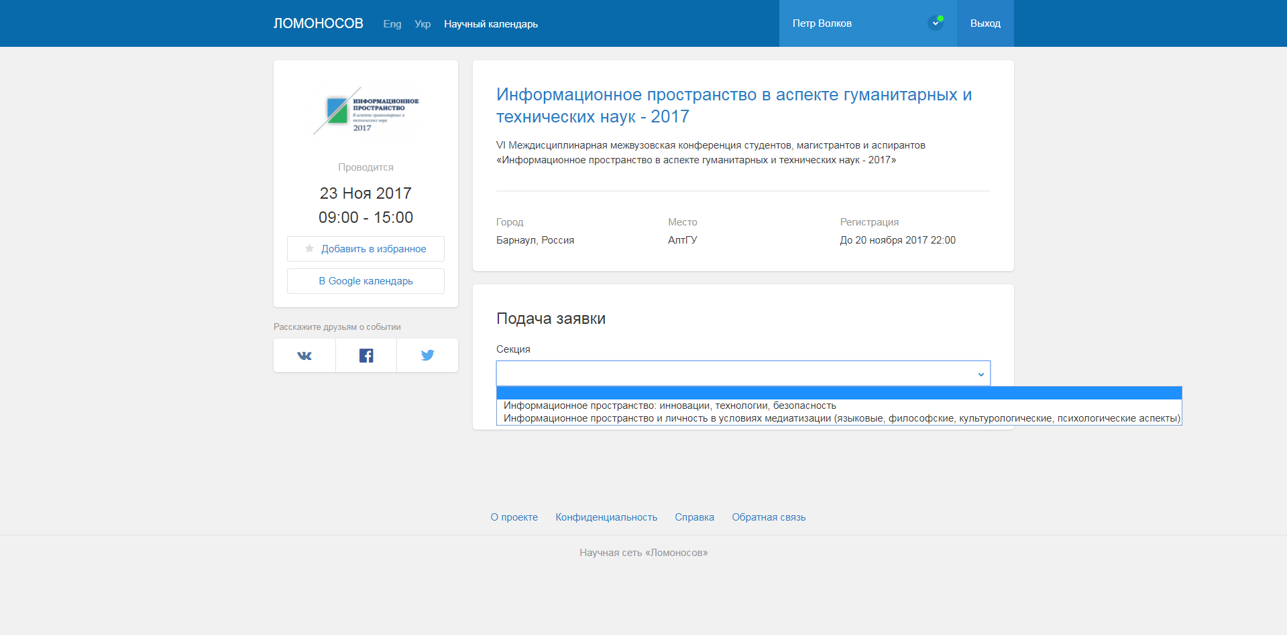
- Выберите секцию, на которую Вы хотите зарегистрироваться
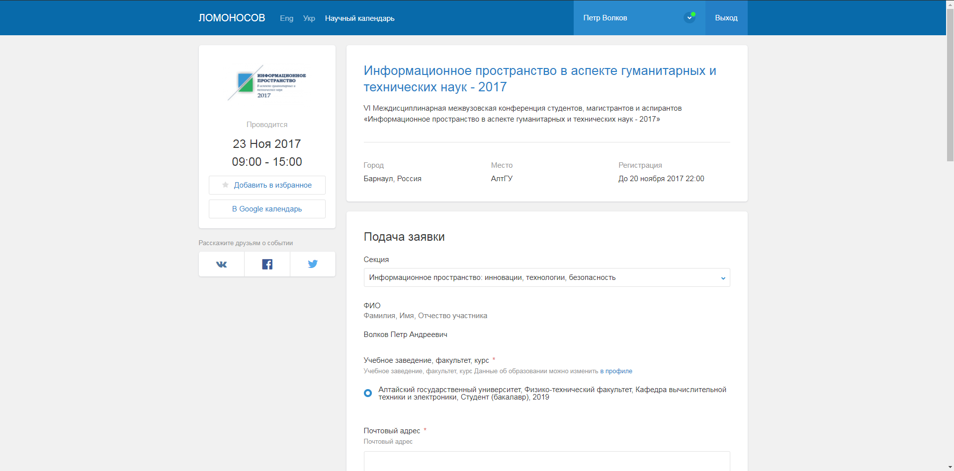
- Заполните свою анкету в соответствии с формой заявки

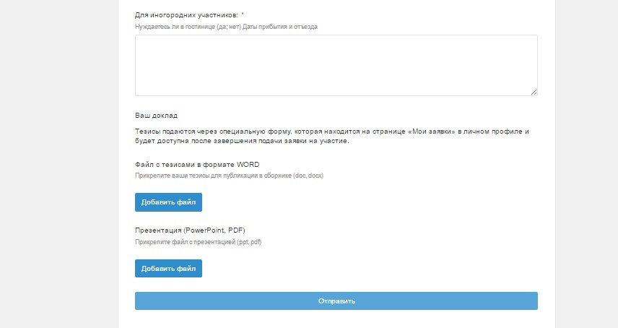
- Не забудьте прикрепить Ваш доклад и презентацию и нажмите “Отправить».
Вы можете редактировать свою анкету до 22 ноября. Редактирование тезисов и презентаций доступно до 22 ноября включительно

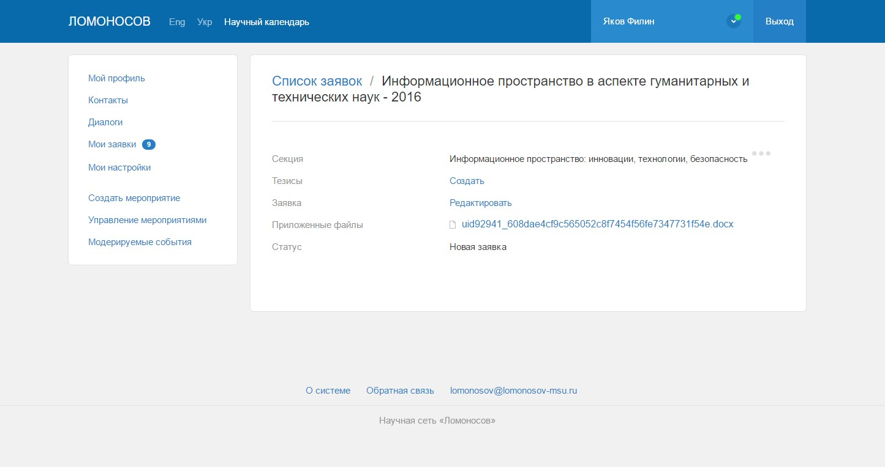

- Для отправки тезисов для публикации и автоматического формирования сборника материалов перейдите в раздел «Мои заявки», выберите конференцию «Информационное пространство» и в меню кликните Создать Тезисы

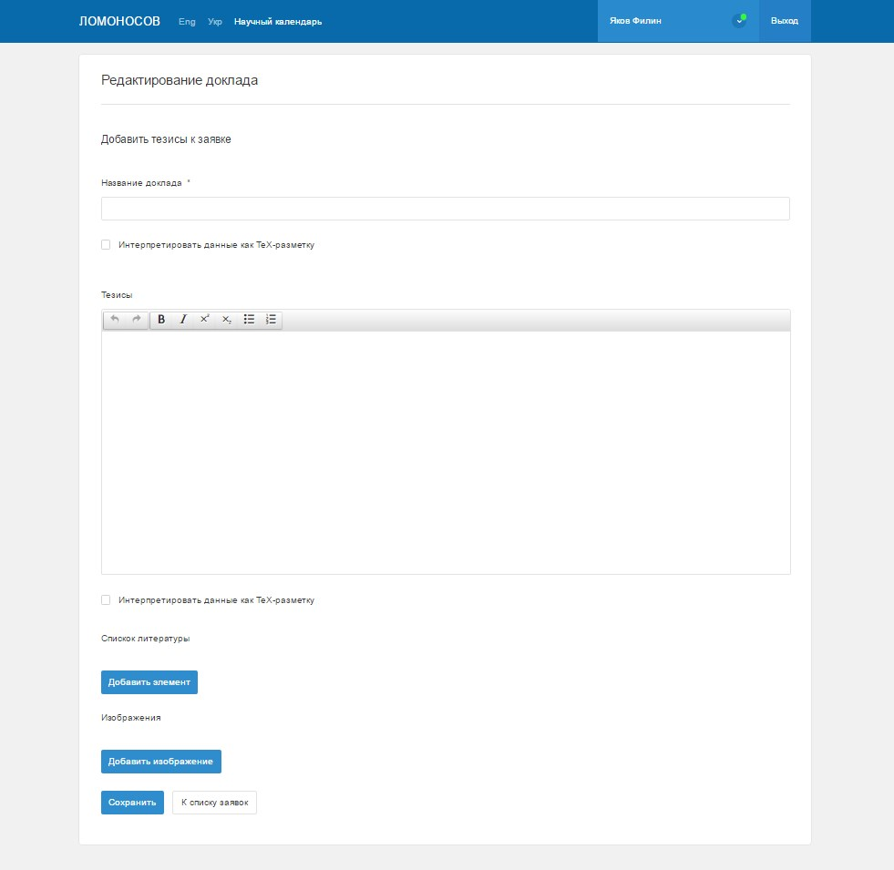
- Добавьте свои публикационные материалы в соответствии с формой и требованиями, указанными в ПРИЛОЖЕНИИ 2. Кликните «Сохранить».

